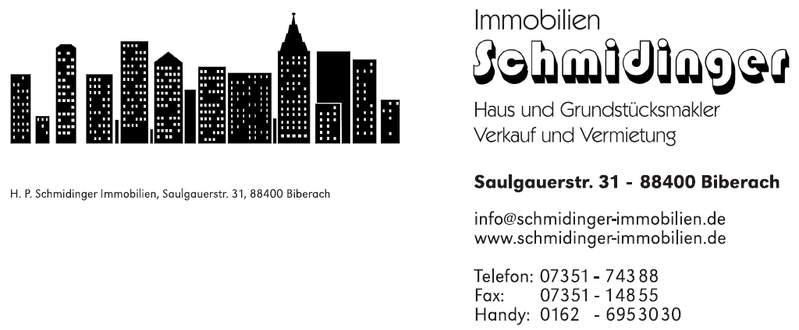

ZU PERSON | MIETINTERESSENT | MITMIETER/EHEPARTNER
NAME / VORNAME

STRASSE / HAUSNUMMER

PLZ / WOHNORT

GEBURTSDATUM

TEL.:(PRIVAT)

TEL.:(GESCH.)

E-MAIL

FAMILIENSTAND

ANZAHL UND ALTER DER WEITEREN MITBEWOHNER

HAUSTIERE

NATIONALITÄT

BERUF

RAUCHER / NICHTRAUCHER

MONATLICHES NETTO EINKOMMEN

ARBEITGEBER

MIETSCHULDEN ODER EIDESSTATTLICHE VERSICHERUNG

NAME / Telefon aktueller Vermieter

Ich erkläre, dass in den letzten fünf Jahren keine Vollstreckungsmaßnahmen irgendwelcher Gläubiger gegen mich durchgeführt wurden und in Zukunft nicht zu erwarten sind.
Diese Auskunft ist vertraulich und nur für Vermittler und Vermieter bestimmt.
Unwahre Angaben in dieser Auskunft können zur Anfechtung des Mietvertrages führen.

Ort, Datum |  | Unterschrift

